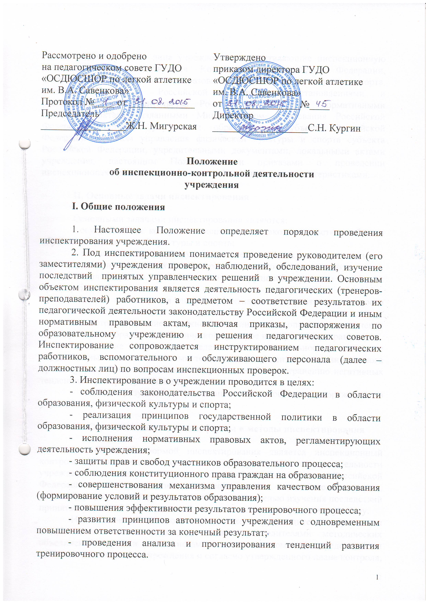
4. Должностные лица учреждения, осуществляющие инспекционную деятельность, руководствуются Конституцией Российской Федерации, законодательством в области образования, физической культуры и спорта, указами Президента Российской Федерации, постановлениями и распоряжениями Правительства Российской Федерации, нормативными правовыми актами, изданными Министерством образования Российской Федерации, органом управления образованием субъекта Российской Федерации, органом управления физической культуры и спорта субъекта Российской Федерации, учредительными документами, локальными актами учреждения, настоящим Положением и приказами о проведении инспекционных проверок, тарифно-квалификационными характеристиками.

II. Основные задачи инспектирования

Основными задачами инспектирования являются:
- осуществление контроля за исполнением законодательства в области образования, физической культуры и спорта;
- выявление случаев нарушений и неисполнения законодательных и иных нормативных правовых актов и принятие мер по их пресечению;
- анализ причин, лежащих в основе нарушений, принятии мер по их предупреждению;
- анализ и экспертная оценка эффективности результат деятельности педагогических работников;
- инструктирование должностных лиц по вопросам применения действующих в образовании, физической культуре и спорте норм, правил;
- изучение результатов педагогической деятельности, выявление отрицательных и положительных тенденций в организации тренировочного процесса, разработка на этой основе предложений по устранению негативных тенденций и распространение педагогического опыта;
- анализ результатов реализации приказов и распоряжений в учреждении.

III. Организационные виды, формы и методы инспектирования

3.1. Основной формой инспектирования является инспекционный контроль. Инспекционный контроль – проверка результатов деятельности учреждения с целью установления исполнения законодательства Российской Федерации и иных нормативных правовых актов, в том числе приказов, указаний, распоряжений руководителей, а также с целью изучения последствий принятых управленческих решений, имеющих нормативную правовую силу.
Инспекционный контроль осуществляется руководителем учреждения и (или) его заместителями, а также руководителями методических объединений, другими специалистами в рамках полномочий, определенными приказом руководителя учреждения и согласно утвержденного плана контроля, с использованием методов документального контроля, обследования, наблюдения зам организацией учебно-тренировочного процесса, освоения образовательных программ и иных правомерных методов, способствующих достижению цели контроля.
3.2 Инспектирование может осуществляться в виде плановых или оперативных проверок, мониторинга и проведения административных работ.
Инспектирование в виде плановых проверок осуществляется в соответствии с утвержденным планом-графиком, который обеспечивает периодичность и исключает нерациональное дублирование в организации проверок и доводится до членов педагогического коллектива перед началом учебного года. Инспектирование в виде оперативных проверок осуществляется в целях установления фактов и проверки сведений о нарушениях, указанных в обращениях обучающихся и их родителей или других граждан, организаций, и урегулирования конфликтных ситуаций в отношениях между участниками образовательного процесса.
Инспектирование в виде мониторинга предусматривает сбор, системный учет, обработку и анализ информации по организации и результатам тренировочного процесса для эффективного решения задач управления качеством образования (результаты учебно-тренировочной деятельности, состояние здоровья обучающихся, выполнение режимных моментов, исполнительская дисциплина, учебно-методическое обеспечение, диагностика педагогического мастерства и т. д.)
Инспектирование в виде административной работы осуществляется руководителем учреждения с целью проверки успешности обучения в рамках текущего контроля результативности учебно-тренировочного процесса.
3.3. По совокупности вопросов, подлежащих проверке, инспектирование работников о учреждения проводится в виде тематических проверок (одно направление деятельности) или комплексных проверок (два и более направлений деятельности).

IV. Основные правила инспектирования

4.1. Внутренний инспекционный контроль осуществляет руководитель образовательного учреждения или, по его поручению, заместитель руководителя, руководитель методического объединения, другие специалисты при получении полномочий от руководителя образовательного учреждения.
4.2. В качестве экспертов к участию в инспектировании могут привлекаться сторонние (компетентные) организации отдельные специалисты.
Руководитель учреждения вправе обратиться в органы управления, научные и методические учреждения за помощью в организации и проведении инспекционных проверок. Помощь может быть представлена, в том числе виде проведения проверок по отдельных направлениям деятельности, участия компетентных специалистов и проведении конкретных инспекционных работ, консультирования. Руководитель издает приказ (указание) о сроках проверки, назначении председателя комиссии, определении темы проверки, установлении сроков предоставления итоговых материалов, разрабатывает и утверждает план-задание.
Привлеченные специалисты, осуществляющие инспектирование, должны обладать необходимой квалификацией.
4.3. План-задание устанавливает особенности (вопросы) конкретной проверки и должен обеспечить достаточную информированность и сравнимость результатов инспектирования для подготовки итогового документа (справки) по отдельных разделам деятельности учреждения или должностного лица.
4.4. Периодичность и виды инспектирования результатов деятельности должностных лиц определяются необходимостью получения объективной информации о реальном состоянии дел их результатах педагогической деятельности. Нормирование и тематика проверок находятся в исключительной компетенции руководителя учреждения.
4.5. Основаниями для проведения инспекционных проверок являются:
- заявление соискателя (педагогического работника) на аттестацию;
- план-график проведения инспекционных проверок – плановое инспектирование;
- задание руководителя департамента молодежной политики и спорта Кемеровской области, проверка состояния дел для подготовки управленческих решений (которое должно быть документально оформлено);
- обращение физических и юридических лиц по поводу нарушений в области образования, физической культуры и спорта;
- оперативное инспектирование.
4.6. Продолжительность тематических или комплексных проверок не должна превышать 5-10 дней с посещением инспектирующим не более 5 занятий.
4.7. План-график инспектирования разрабатывается с учетом плана-графика, полученного от департамента молодежной политики и спорта Кемеровской области, и доводится до сведения работников в начале учебного года. Работник должен быть предупрежден о проведении плановой проверки заранее.
4.8. Эксперты имеют право запрашивать необходимую информацию, изучать документацию, относящуюся к вопросу инспектирования.
4.9. При обнаружении в ходе инспектирования нарушений законодательства Российской Федерации в области образования о них сообщается руководителю образовательного учреждения.
4.10. Экспертные опросы и анкетирование обучающихся проводятся только в необходимых случаях по согласованию с психологической и методической службой.

V. Примерный перечень вопросов, подлежащих инспектированию

5.1. Руководитель учреждения и (или) по его поручению заместитель руководителя или эксперты вправе осуществлять инспекционный контроль результатов деятельности работников по вопросам:
- осуществления государственной политики в области образования, физической культуры и спорта;
- использования финансовых и материальных средств в соответствии с нормативами и по назначению;
- использования методического обеспечения в тренировочном процессе;
- реализации утвержденных образовательных программ и учебных планов;
- соблюдения утвержденных календарных учебных графиков;
- соблюдения устава, правил внутреннего трудового распорядка и иных локальных актов учреждения;
- своевременности предоставления отдельным категориям обучающихся, дополнительных льгот и видов материального обеспечения, предусмотренных законодательством Российской Федерации, законодательством субъекта Российской Федерации и правовыми актами органов местного самоуправления;
- работы подразделений медицинских учреждений в целях охраны и укрепления здоровья обучающихся и работников учреждения;
- другим вопросам в рамках компетенции руководителя учреждения.

VI. Результаты инспектирования

6.1. Результаты инспектирования оформляются в форме аналитической справки, справки о результатах инспектирования или доклада о состоянии дел по проверяемому вопросу или иной формы, установленной в образовательном учреждении (далее – итоговый материал). Итоговый материал должен содержать констатацию фактов, выводы и, при необходимости, предложения.
6.2. Информация о результатах проведенного инспектирования доводится до работников учреждения в течение 7 дней с момента завершения проверки.
Должностные лица после ознакомления с результатами инспектирования должны поставить подпись под итоговым материалом инспектирования, удостоверяющую о том, что они поставлены в известность о результатах инспектирования.
При этом они вправе сделать запись в итоговом материале о несогласии с результатами инспектирования в целом или по отдельным фактам и выводам. В случаях, когда отсутствует возможность получить подпись инспектируемого, запись об этом делает председатель комиссии, осуществляющий проверку, или руководитель учреждения.
6.3.По итогам инспектирования в зависимости от его формы, целей и задач и с учетом реального положения дел:
- проводятся заседания педагогических или методических советов, производственные совещания, рабочие совещания с педагогическим составом;
- сделанные замечания и предложения инспектирующих лиц фиксируются в документации согласно номенклатуры дел учреждения;
- результаты инспектирования могут учитываться при проведении аттестации педагогических кадров.
6.4. Руководитель учреждения по результатам инспекционной проверки принимает следующие решения:
- об издании соответствующего приказа;
- об обсуждении итоговых материалов инспектирования коллегиальным органом;
- о проведении повторного инспектирования с привлечением определенных специалистов (экспертов);
- о привлечении к дисциплинарной ответственности должностных лиц;
- о поощрении работников;
- иные решения в пределах своей компетенции.
6.5. О результатах проверки сведений, изложенных в обращениях обучающихся, их родителей, а также в обращениях и запросах других граждан и организаций, сообщается им в установленном порядке и в установленные сроки.
6.6. Результаты тематической проверки ряда педагогов могут быть оформлены одним документом.

